注意： word版本，纵向单栏排， 正文20磅行间距，各标题单倍行间距，图要用嵌入格式，字体字号见下列要求。论文正文中文字数不低于6000字（不含图表），图、表标题使用中英文对照。中文参考文献要给出对应的英文翻译，英文参考文献不需要翻译为中文。
论文经审稿录用后，会统一送专业排版公司排版。所以不严格要求完全按照本模板排版，请作者将主要精力放在文章内容和创新点写作上。

标题
（注意：小一号字；中文标题一般不超过20个汉字）
张 三¹，李 四²，王老五¹（注意：4号楷体字）
（注意：①名字三个字紧排，二个字中间空一格；②不同作者之间用“，”隔开；③单位序号标注在名字的右上角）
（1. 中国水利水电科学研究院，北京 100038；2. 河海大学 水文水资源学院，江苏 南京 210098）（注意：单位前后必须得用括号括起来，5号仿宋）

摘 要：摘要中需包含“研究的目的、方法、结果、结论”。 （注意：“摘 要”5号黑体；内容5楷）至少为300字以上。摘要、引言、结论不要写的相近或相同！
关键词：水资源可持续利用；水生态安全价值；水环境保护（注意：“关键词”5号黑体；内容5楷）要求3～8个，各关键词间用分号隔开。
中图分类号：TV213.4 文献标志码：A 文章编号：1000-0860(2020)
（以上标题小五黑，内容小五宋，中图分类号在http://ztflh.jourserv.com/查找。文献标识码规范设置如下：A—理论与应用研究学术论文，包括综述报告；B—实用性技术成果报告，包括科技、理论学习、社科与社会实践总结及调查报告；C—业务指导与技术管理性文章，包括领导讲话、特约评论；D—一般动态性信息，包括通讯、报道、会议活动、专访等；E—文件、资料，包括历史资料、统计资料、机构、人物、书刊、知识介绍等；不属于上述各类的文章以及文摘、零讯、补白、广告、启事等不加文献标识码）

Title
ZHANG San¹，LI Si²，WANG Laowu¹
（1. China Institute of Water Resources and Hydropower Research，Beijing 100038，China；2. College of Hydrology and Water Resources，Hohai University，Nanjing 210098，Jiangsu，China）

Abstract：Abstract includes the purpose, methods, results and conclusions of research.
Keywords：sustainable utilization of water resources；evaluation of water ecological security；water environment protection

（请作者按本刊此处格式写）
收稿日期：2020-01-01 （注意：小5号字）
基金项目：国家自然科学基金项目(59035679)；2002年高等学校博士学科点专项科研项目(20020183061)
作者简介：张三（出生年—），性别，职称，职务，学位（或在读学生身份，博、硕士研究生），主要从事……研究。E-mail：
通信作者：李四（出生年—），性别，职称，职务，学位（或在读学生身份，博、硕士研究生），主要从事……研究。E-mail：

1 各级标题的写法
1一级标题（注意：4号宋体，各级标题单倍行间距，下同）
1.1 二级标题（注意：5号黑体）
正文内容。（注意：5号宋体，20磅行间距，下同）
1.1.1三级标题（注意：5号楷体）
正文内容。（注意：5号宋体）
（1）正文内容。……（注意：5号宋体）
（2）正文内容。……（注意：5号宋体）①……。②……。③……。

2 公式
数学公式应另起一行居中排，全文按顺序编号并括起来；公式必须编号。按公式中量符号出现的顺序，用准确、简洁的语句解释其物理意义。尽量避免不必要的公式推导。
示例 ……，则煤柱屈服区内裂隙面上的剪应力τ为
（1）右对齐
式中，为初始剪切模量（MPa）；B 为……（单位）；为……（单位）。此行一定左对齐
应注意：公式中的量符号（指自行设定的量符号）本刊原则上要求量符号为单个字母，其他字母可以用上、下标表示，尽量少用3层关系的上下角标。

3 量和单位
（1）量和单位。量和单位的名称与符号应符合规范《国际单位制及其应用》（GB3100—1993）、《有关量、单位和符号的一般原则》（GB3101—1993）、《量和单位》（GB3102—1993）的要求。
（2）量符号正斜体问题。变量符号本身用斜体，本刊原则上要求量符号为单个字母，其他字母可以用上、下标表示。
具等特殊意义的函数符号max、min、lg、sin、tan、π、e等用正体。
（3）变量上、下标问题。变量的上、下标除了表示变量的（如表示X轴等）用斜体外，都用正体，尽量少用3层关系的上下角标。
（4）矢量、向量、张量、矩阵符号用黑斜体。
（5）图、表中的量。表示数量的图、表中的量和图的数轴应给出单位，特别注意数值模拟软件生成图（以下简称“软件图”）中可能的单位，并采用国际标准单位。

4 图
4.1 主要要求
（1）先文后图。图要有图序、图名，全文统一用图1、图2等顺序编号，先见相应文字后见图，图名在正文中要提及。文字内容必须和图中内容相符，并置于图的下方。
（2）插图尺寸。尽可能占半栏或通栏甚至满页，这样便于后期识别排版。
（3）提供的插图板式。尽可能提供JPG格式，然后插入到word文档中（嵌入格式），段落设为单倍行距。作者认为必要时，可在录用后单独将插图发给责任编辑。
（4）插图颜色。应提供清晰的黑白或灰度激光打印图件或手工描图件或黑白照片。
（5）图中内容处理。要求尽可能突出重点，且容易让读者识别重要内容。如为函数图，要用不同的线条表示，并给出图例；如为工程布置图，要尽可能保留少量必须的等高点、等高线、地物等，重点反映各个建筑物的位置（图的标题中要包含高程、尺寸的单位）。
（6）纵、横坐标问题。坐标上的刻度线朝内，图中用符号表示物理量和单位时，采用物理量/单位的形式标记，且物理量的符号用斜体字母表示，单位的符号用正体字母表示，如H/m，μ/m·s⁻¹）等。
（7）图标题问题。图中文标题用黑体、小五，（a）（b）等中文小标题用宋体、六号。坐标轴标注中文使用宋体、6号字，英文使用宋体、新罗马字体。举例如下：（尤其注意单位格式）
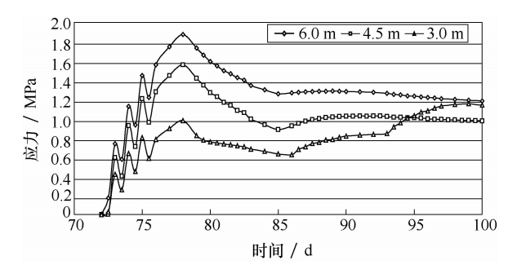
图1 浇筑层仓面点温度应力时程曲线

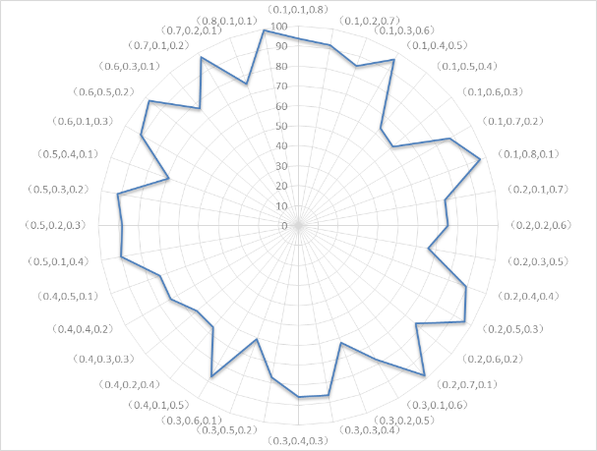 | 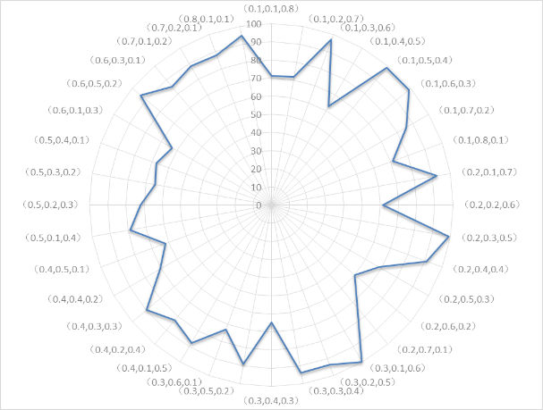
（a）广昌县 | （b）南丰县
 | 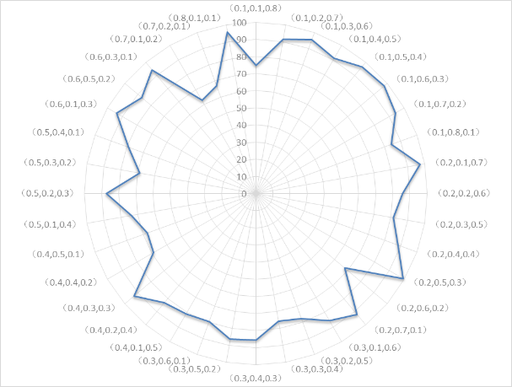
（c）南城县 | （d）黎川县
图2 抚河流域各县(区)优化配置结果

4.2 注意事项
图同表不一样，一般情况下图只有作者能够修改，而编辑很难修改加工。图最好能由作者完全加工到位，这样也可以节约后续排版时间。以制作标准的图为目标，作者需要注意以下问题：
（1）横轴、纵轴标注和单位。只要有刻度，就必须标注轴的名称，并注意该轴的数值有没有单位，单位统一使用国际单位制。如图5所示，横轴以天为单位，应标注“时间/d”，纵轴标注“应力/kPa”。
需要特别注意组合单位的标注方法，例如流量的单位是m³/s，这时如果作为轴的标注，就必须改写为“·”的形式，不能使用“/”，准确的标注为“流量/m³·s⁻¹”。还有日期，如果横轴是日期，例如2005年2月1日，横轴应标注为“日期/年-月-日”，相应的横轴上的数值写为“2005-02-01”格式，如果横排排不开，可以减少标注的密度或将“2005-02-01”等旋转90º，改为竖向排列。
（2）刻度线必须处于内侧。
（3）图的大小需要适中。固定大小后，半栏的图最宽不能超过85mm，跨栏（比半栏图大，但不到通栏）的图宽度应为120mm，通栏的图最宽不能超过178mm。
（4）字体必须足够大。图片大小固定后，文字应为7.5pt（磅），相当于6号字，不能再小了，否则图片信息无法识别。
（5）图线粗细需要注意。坐标轴使用0.4pt（磅），图中曲线使用0.6pt（磅），数据点标志使用4.5pt（磅）。
（6）不要遗漏图例说明。
图5 应力-时间曲线

5 表
（1）先文后表。表要有表序、表名，全文按表1、表2等顺序编排，先见相应文字后见表，文字内容必须和表中数字相符，并置于表的上方。
（2）格式。表格采用三线表，上下线1.5磅，中间线0.5磅。排版时，要排通栏（注意：标题小五号黑体；内容六号宋体）。
三线表格式如下：
表1 Ｂ2015模型参数率定结果
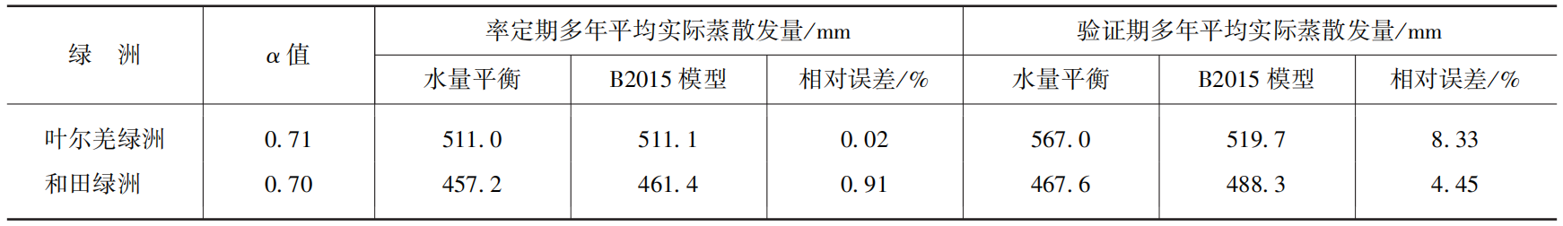
注：α指……；……；……
表2 模型参数
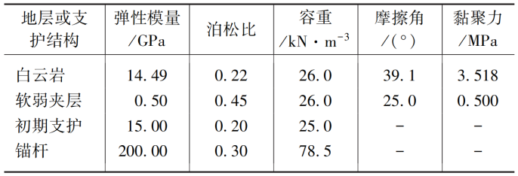
表3 三江平原2000—2015年3种主要粮食作物产量变化的面积与单产贡献
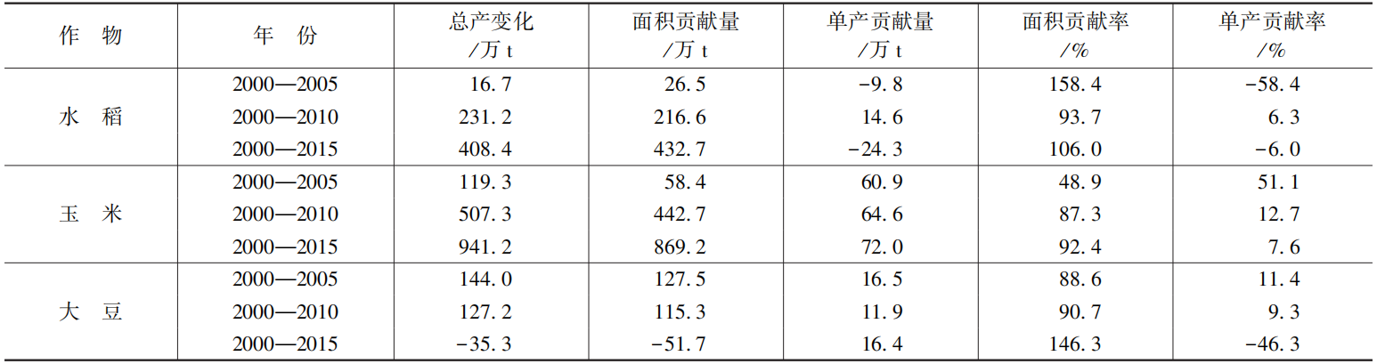
表4 水质指标实测值 mg/L
河段名称 | DO | COD | NH₃-N | TP | 水质类别
城南河 | 6.52 | 18.27 | 1.48 | 0.14 | Ⅳ
极乐河 | 4.70 | 26.92 | 4.83 | 0.26 | 劣Ⅴ
护城河 | 4.91 | 35.03 | 8.10 | 0.44 | 劣Ⅴ
雨山河 | 4.00 | 23.18 | 2.31 | 0.24 | 劣Ⅴ
东方红河 | 3.11 | 52.80 | 15.09 | 1.13 | 劣Ⅴ
芝麻河 | 1.17 | 35.00 | 12.10 | 0.81 | 劣Ⅴ
丰字河 | 5.25 | 32.40 | 3.93 | 0.35 | 劣Ⅴ
南农河 | 3.08 | 37.52 | 3.65 | 0.12 | 劣Ⅴ

（3）表头处理。要有层次，每一列必须有表头名称，不得空缺。图中用符号表示物理量和单位时，采用物理量/单位的形式标记，且物理量的符号用斜体字母表示，单位的符号用正体字母表示，如H/m，μ/m·s⁻¹）等，全表一致的单位移到表右上角右对齐。
（4）数字处理。表中各栏数据的有效数字位数应一致（若差异较大，本刊要求小数点后数字不超过3位），字符和数据应与文字一致。表内“空白”表示未测试或无此项，“-”表示未发现，“0”表示实测结果为零。
（5）表注。表中所需说明的事项，可用简练的文字注于表的底线下方。表注采用首行缩进2个中文字空格，字体用小六宋体。表注最后不用句号。
致谢：本文写作得到中国水利水电科学研究院***老师的帮助，在此表示衷心感谢！

6 参考文献（References）：
（注意：6号字，单倍行距；字体中文宋体、英文Times New Roman，在文中按顺序引用。标点符号格式请统一）

6.1 图书、专著
[序号] 著者．题名[M]．出版地（城市名）：出版者（可以是学术团体），出版年．
[1] 广西壮族自治区林业厅．广西自然保护区[M]. 北京：中国林业出版社，1993．
- 蒋有绪，郭泉水，马娟，等．中国森林群落分类及其群落学特征[M]．北京：科学出版社，1998．
[3] 库恩．科学革命的结构：第4版[M]．金吾伦，胡新和，译．2版．北京：北京大学出版社，2012． (根据英文第4版翻译的中文第2版)
- 赵凯华，罗蔚茵．新概念物理教程：力学[M]．北京：高等教育出版社，1995．
- 汪昂．(增补)本草备要[M]．石印本. 上海：同文书局，1912．
[6] CRAWFPRD W，CORMAN M．Future libraries：dreams，madness & reality [M]．Chicago：American Library Association，1995．
[7] International Federation of Library Association and Institutions. Names of persons: national usages for entry in catalogues[M]．3rd ed．London：IFLA International Office for UBC，1977．

6.2 期刊中析出的文献
[序号] 作者．题名[J]．期刊名全称，年，卷（期）：起止页码．
[1] 徐滨士，欧忠文，马世宁，等．纳米表面工程[J]．中国机械工程，2000，11(6)：707-712．（有卷号 书写格式）
- 李炳穆．理想的图书馆员和信息专家的素质与形象[J]．图书情报工作，2000(2)：5-8．(无卷号 书写格式)
[3] DES MARAIS D J， STRAUSS H， SUMMONS R E, et al．Carbon isotope，evidence for the stepwise oxidation of the Proterozoic environment [J]．Nature，1992，359：605-609．
[4] HEWITT J A．Technical services in 1983[J]．Library Resource Services，1984，28(3)：205-218．

6.3 学位论文
[序号] 著者．题名[D]．保存地（城市名）：保存者（一般为大学或研究机构），年份．
- 张志祥．间断动力系统的随机扰动及其在守恒律方程中的应用[D]．北京：北京大学数学学院，1998．
[2] CALMS R B．Infrared spectroscopic studies on solid oxygen [D]．Berkeley：University of California，1965．

6.4 标准
[序号] 标准提出者. 标准名称：标准代号[S]. 出版地：出版社，出版年.
- 国家环保局科技标准司. 土壤环境质量标准：GB15616—1995 [S]．北京：中国标准出版社，1996.

6.5 专利文献
[序号] 专利所有者．专利题名：专利国别，专利号[P]．发布日期．
- 刘加林．多功能一次性压舌板：中国，92214985．2[P]．1993-04-14．
[2]河北绿洲生态环境科技有限公司．一种荒漠化地区生态植被综合培育种植方法：中国，01129210.5[P/OL]．2001-10-24[2002-05-28]．http：∥211.152.9.47/sipoasp/zlijs/hyjs-yx-new.asp？recid=0129210.5＆leixin．
[3] KOSEKIA，MOMOSE H，KAWAHITO M，et al．Compiler：US，828402［P／OL］．2002-05- 25 [2002-05-28]．http：//FF＆p=1＆＝u=netahtml/PTO/search-bool．html&r=5＆f=G ＆l= 50＆col=AND＆d=PG01＆s1=IBM.AS.&0S=AN/IBM&RS=AN/IBM．

6.6 论文集著录格式
[序号] 主要责任者．论文集名[C]．出版地：出版社，出版时间．
- 辛希孟．信息技术与信息服务国际研讨会论文集：A集[C]．北京：中国社会科学出版社，1994．
[2] ROSENTHALL E M．Proceedings of the Fifth Canadian Mathematical Congress，University of Montreal，1961[C] ．Toronto：University of Toronto Press，1963．
[3] GANZHA V G，MAYR E W，VOROZHTSOV E V．Computer algebra in scientific computing：CASC 2000：proceedings of the Third Workshop on Computer Algebra in Scientific Computing, Samarkand, October 5-9, 2000[C]. Berlin: Springer, c2000．

6.7 科技报告
[序号]著者．题名 [R]．保存地（城市名）：主办单位（可以是学术团体），年份．
[1] 冯西桥．核反应堆压力容器的LBB分析[R]．北京：清华大学核能技术设计研究院，1997．
[2] U. S. Department of Transportation Federal Highway Administration．Guidelines for handling excavated acid-producing materials, PB 91-194001[R]．Springfield：U．S．Department of Commerce National Information Service，1990．
[3] World Health Organization．Factors regulation the immune response：report of WHO Scientific Group [R]．Geneva：WHO，1970．

6.8 报纸中析出的文章
[序号]作者．题名[N]．报纸名，出版日期（版次）．
[1] 傅刚，赵承，李佳路．大风沙过后的思考[N]．北京青年报，2004-11-20（15）．

6.9 电子文献
[序号]作者.题名［电子文献/载体类型标识］. （发表或更新日期）[引用日期].电子文献的出处或可获得地址
[1] 萧钰. 出版业信息化迈入快车道[EB/OL]. （2001-12-19）[2002-04-15]. http://www.creader.com/news/20011219/200112190019.html.
[2] 江向东．互联网环境下的信息处理与图书管理系统解决方案 [J/OL]．情报学报, 1999, 18(2): 4. [2000-01-18]．http：∥www.chinainfo.gov.cn/periodical/qbxb/qbxb99/qbxb990203．
[3] METCALF S W．The Tort Hall air emission study [C/OL] ∥ The International Congress on Hazardous Waste， Atlanta Marriott Marquis Hotel，Atlanta，Georgia，June 5-8，1995：impact on human and ecological health [1998-09-22]. http:∥atsdrl.atsdr.cdc.gov:8080/cong95.html.

6.10 图书、论文集等专著中的析出文献
析出文献主要责任者．析出文献题名 [文献类型标志]．析出文献其他责任者∥专著主要责任者．专著题名：其他题名信息．版本项．出版地：出版者，出版年：析出文献的页码[引用日期]．获取和访问路径．
[1] 程根伟．1998年长江洪水的成因与减灾对策[M]//许厚泽，赵其国．长江流域洪涝灾害与科技对策．北京：科学出版社，1999：32-36．
[2] 陈晋镳，张惠敏，朱士兴，等． 蓟县震旦亚界研究[M]//中国地质科学院天津地质矿产研究所．中国震旦亚界．天津：天津科学技术出版社，1980：56-114．
[3] 白书农．植物开花研究[M]//李承森．植物科学进展．北京：高等教育出版社，1998：146-163．
[4] 马克思．关于《工资、价格和利润》的报告札记[M]//马克思，恩格斯．马克思恩格斯全集：第44卷. 北京：人民出版社，1982：505．
[5] 钟文发．非线性规划在可燃毒物配置中的应用[C] //赵玮. 运筹学的理论与应用：中国运筹学会第五届大会论文集．西安：西安电子科技大学出版社，1996：468-471．
[6] WEINSTEIN L，SWERTZ M N．Pathogenic properties of invading microorganism [M]∥SODEMAN W A．Pathologic physiology：mechanisms of disease．Philadelphia: Saunders，1974：745-772．

